МКОУ «Иммунная ООШ»

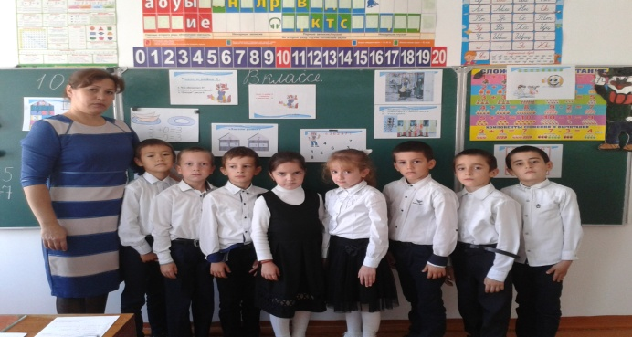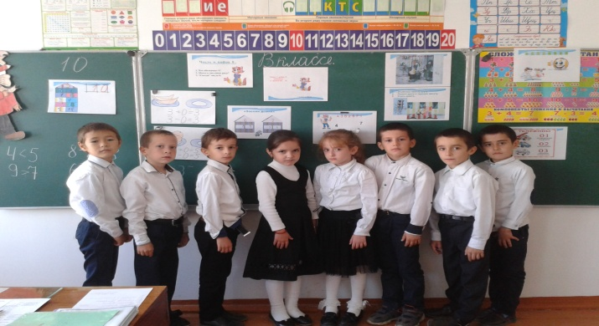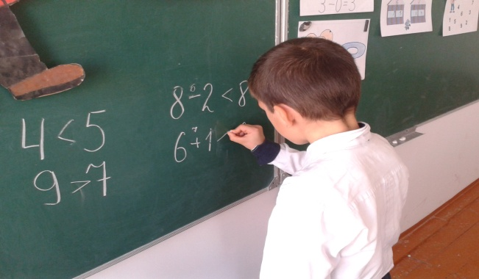
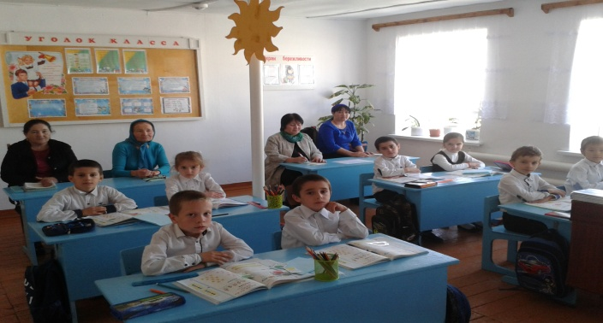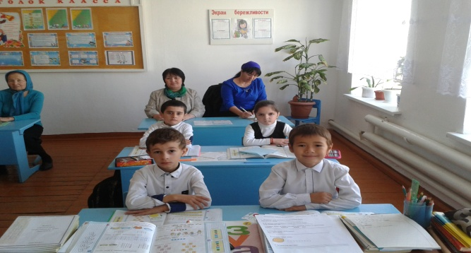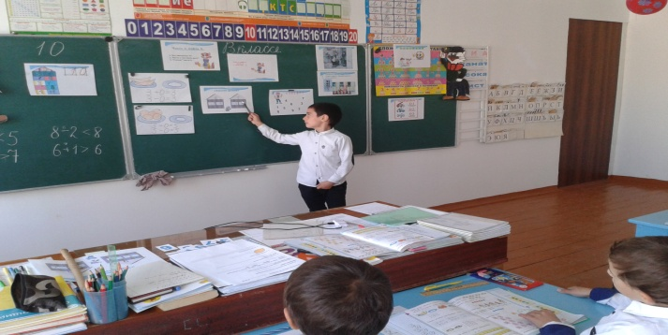
Учитель : Картакаева А.З.

2018 – 2019 уч.г.

Тема урока: Сложение и вычитание с числом 0.
Цель: создать условия для осознания и осмысления обучающимися новой информации (число и цифра 0, место, роль, значение 0 в математике, сложение и вычитание 0).

Задачи:
Образовательные:
Формировать представление о числе 1, цифре 1, его месте в натуральном ряду чисел; на основе наблюдения, сравнения вывести свойства числа 0.
Воспитательные:
Воспитывать активность, усидчивость, прилежание в процессе учения;
Воспитывать уважение к товарищам.
Развивающие:
Развивать речь учащихся;
Совершенствовать мыслительные операции;
Развивать психические процессы: память, мышление, воображение, внимание, эмоции;
Развивать навык самооценки.
Здоровьесберегающие:
Создать благоприятные условия для сохранения здоровья школьников на уроке: организовать двигательную активность, гимнастику для глаз.
Осуществлять контроль за тем как учащихся сидят за партой во время работы.

Этап урока | Действия учителя
1. Мотивация (самоопределение к учебной деятельности) | За окном пасмурно, а у нас солнышко, подарите свои улыбки друг другу и нашим гостям. Пусть в классе тоже будет солнечно и светло.  «Ребята, ребята, давайте жить дружно!  Не нужно ругаться и злиться не нужно,  Ведь даже травинка чувствует боль!» -  Поёт добродушный кот…(Леопольд).  - Кто недавно появился у нас в классе.  - Какие слова всегда повторял кот Леопольд?  - Ребята, пусть эти слова станут девизом нашего урока.  - А что значит жить дружно?  - Кот Леопольд познакомит нас со своими правилами дружбы, мы будем сегодня стараться, хорошо работать, и сможем открыть важные правила для жизни.
2. Актуализация знаний и фиксация затруднения в деятельности  3. Физминутка. | - Внимание, Кот Леопольд принёс нам несколько заданий.  а) 6 – 3 = 8 + 1 =  5 + 4 = 5 – 2=  4*5 9*7  3*3 8-2*8  б) Вот задание для всего класса состоит из нескольких вопросов.  1. - Он просит назвать вас какое сегодня число? (10)  - Что можете сказать об этом числе?  - Какое число предшествует? (9)  - Какое число последующее? (11)  2. - Повторим состав числа 9.  - Проверяем.  в) 1.Запишите число, которое обозначает, сколько ушей у двух мышей? (4)  2. Сколько хвостов у трёх котов? (3)  Сколько ушей у трех собак? (6)  4. Сколько крыльев у птицы? (2)  5. Сколько девочек у нас в классе? (5)  6. Сколько цветов в радуге? (7)  7. Сколько пяточков у поросенка? (1)  -Прочти полученные числа 4 3 6 2 5 7 1  г) - А сейчас Кот Леопольд вместе с мышатами предлагает вам поиграть в игру с числами  4 3 6 2 5 7 1  - Вам нужно будет эти числа, расставить в порядке возрастания.  - А теперь в порядке убывания.  Назовите самое большое.  Назовите самое маленькое.  д) – Мышатам очень понравилось играть в математические игры, что теперь они придумали следующее задание.  Игра «Засели домик»  состав чисел 9 5 7 6  - Как получить число 9?  - А 5 это 2 и сколько?  - На сколько надо увеличить 1, чтобы получить 6?  - Сколько надо прибавить к 6, чтобы получить 7?  ж) Задачи в стихах:  1.Три ромашки-желтоглазки,  Два веселых василька  Подарили маме дети.  Сколько же цветов в букете? 3+2=5  2. На берёзе 7 синичек  Продавали рукавички.  Улетело домой 5.  Сколько осталось продавать? 7-5=2  2. На груше выросло пять яблок, а на ёлке-только два. Сколько всего яблок выросло? (ответ: ни одного. На этих деревьях яблоки не растут.)  Стимулирует работу обучающихся.  -Молодцы!  - Мы выполнили все задания, и кот Леопольд дарит нам первое правило дружбы. Кто его прочитает?  1. Улыбнись другу.  - А мышата предлагают отдохнуть.  Вышли мышки как-то раз (на носочках, крадучись)  Посмотреть который час. (имитируя бинокль смотрим влево - вправо)  Раз, два, три, четыре – (хлопки в ладоши)  Мышки дёрнули за гири! (имитируем движением рук сверху-вниз и садимся на корточки)  Вдруг раздался страшный звон – (учитель хлопает в ладоши)  Убежали мышки вон. (дети убегают прячутся от кота)  Вывод: Ребята, вы хотите узнать следующее правило дружбы.  Всё новое – это пока тайна, это вопрос, на который нужно найти ответ на уроке.
4. “Открытие” нового знания и формулирование темы урока.  5. Физминутка для глаз.  6.Первичное закрепление изученного.  7.Самостоятель -ная работа (в учебнике)  (взаимопроверка)  8. Рефлексия  Итог урока. Оценка работы учащихся на уроке. Рефлексия. | Побуждает к высказыванию своего мнения:  -Итак, начнем с не очень сложного вопроса, обратимся к числам 54321  -Как они связаны с этими фигурами?  - Ребята, давайте я уберу все многоугольники. -  - Сколько теперь многоугольников ?  - Как же обозначить то, чего нет?  - Правильно число 0 обозначает отсутствие предметов и обозначается цифрой 0.  - Но скажу вам по секрету, что это не просто овал, а герой нашего сегодняшнего урока. На какую цифру он похож?  – Как вы думаете, чему мы сегодня будем учиться на уроке?  Предлагает сформулировать тему, цель урока:  «Число и цифра 0 . ».  Цель урока: сегодня на уроке каждый из вас научится красиво и правильно писать цифру 0, узнает о месте, роли и значении 0 в математике.  Работать будем по следующему плану:  1. Что обозначает?  2. Место в числовом ряду?  3. “Соседи” числа 0.  - Назовите в нашем классе предметы, количество которых ноль.  Сколько лет в яйце цыплёнку,  Сколько крыльев у котёнка,  Сколько в алфавите цифр,  Сколько гор проглотит тигр,  Сколько мышка весит тонн,  Сколько в стае рыб ворон,  Сколько зайцев съела моль,  Знает только цифра…  - Ноль – важная цифра в нашей счетной системе. Он ничего не значит, но если встанет справа от числа, то число увеличится в 10 раз. (показать рисунок)  (Слайд 10)  А если ноль поставим слева от числа (показать рисунок), то получим странные числа.  - Где в жизни мы встречаемся со странными числами 0 в жизни?  (01- пожарная служба, 02 – полиция, 03- скорая помощь, 04 – газовая служба)  Давайте заглянём в наш любимый учебник (стр. 70) Он – тоже наш друг, как и Леопольд.  (Слайд 11)  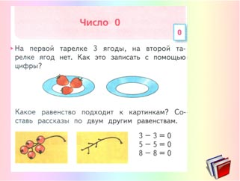  – Рассмотрите картинку к задаче.  – Сколько было клубничек на 1 тарелке?  – Сколько на второй?  – Как это записать с помощью цифры?  – Сколько было ягод смородины на 1веточке?  – Сколько на второй?  – Как это записать с помощью цифры?  – Какое равенство подходит к 1 картинке?  – Какое равенство подходит ко 2 картинке?  – Рассмотрите другой рисунок.  – Что было, что изменилось?  – Рассмотрите числовой ряд и скажите, где стоит число 0?  – Назовите соседей этого числа.  - Как вы думаете, где его место в натуральном ряду?  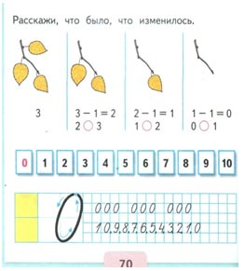  Прежде чем перейти к работе в тетрадях, нужно дать отдохнуть глазам.  (показ написания цифры)  - А сейчас откройте тетради.  - Найдите задание в котором показано как пишется цифра 0. – Вам нужно будет обвести по написанному цифру 0 и через клеточку продолжить закономерность (не забываем, что прописные цифры так же, как и прописные буквы пишутся с наклоном. Цифра ноль должна касаться верхней, нижней и правой стороны клеточки. И пишем мы её чуть-чуть левее середины клеточки.  - А для того, чтобы цифры у вас получились красивыми мы не забываем о правилах посадки при письме).  - Мы выполнили второе задание, и кот Леопольд дарит нам следующее правило дружбы.  2.Помоги другу в трудную минуту.  - Ребята, а вы знаете, что мышата очень любят пирожки.  1. Составьте по рисунку рассказ и выполните запись .  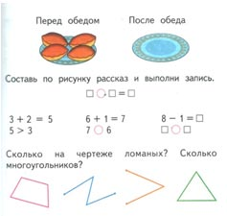  2. Запиши неравенства в тетрадь и поставь знаки <, >,=.  3. Рассмотри рисунки и скажи, сколько на чертеже ломаных и сколько многоугольников?  4-4=  *-9=0  7-*=0  Фронтальная проверка.  - Отлично! Сумели справиться и с этим вопросом.  - Мы выполнили третье задание, и кот Леопольд дарит нам следующее правило дружбы.  3. Учись думать.  Вернемся к нашему плану.  1. Что обозначает число 0?  2. Место в числовом ряду?  3. “Соседи” числа 0.  Акцентирует внимание на конечных результатах учебной деятельности обучающихся на уроке и побуждает к высказыванию своего мнения:  - Ответили ли мы на все вопросы, поставленные на уроке?  -Что вам было трудно?  -Над чем можно продолжить работу? Для чего мы этому учились?  - Мы ответили на все вопросы, поставленные на уроке.  - Похлопайте в ладоши, кто доволен своей работой?  - И я довольна.  - Кому за работу на уроке скажем: «Спасибо»?  - Оцените свою работу на уроке с помощью сигнальных карточек «Светофор».  - Красный – вам было не интересно на уроке и вы ничего не поняли.  - Зелёный цвет – вам было интересно и всё понятно.  - Посмотрите, для автомобиля кота Леопольда зажегся зелёный сигнал (Слайд 18).  - Это значит, что всё у него будет успешно и удачно.  - А вам он дарит правила, которые вы прочитаете дома родным, вспомните наш урок и расскажите, с какой «хитрой» цифрой мы познакомились, и подготовите дома ответ на вопрос: почему я назвала ноль «хитрой» цифрой?  1. Улыбнись своему другу.  2. Помоги другу в трудную минуту.  3. Учись думать.

